P R I H L Á Š K A
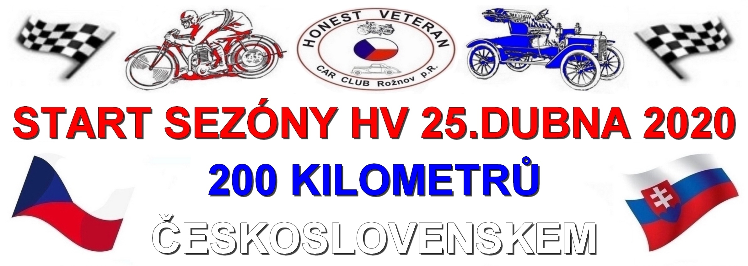
8:30 - 9:30 registrácia slovenských účastníkov na MAKOVE,
parkovisko – štátna hranica
Meno a priezvisko šoféra:
Počet dospelých osôb vo vozidle:
Počet detí vo vozidle:
Názov klubu:
Kontakt - telefónne číslo/email:
Značka, typ vozidla:
Rok výroby:

Štartovné:
Auto/moto 12 eur
Dospelá osoba 14 eur
Dieťa 10 eur
Stiahnutú prihlášku vyplňte a pošlite na email: veteran.photos.moskova@gmail.com
mobil INFO: +421 915471777
Tešíme sa na vás ☺

